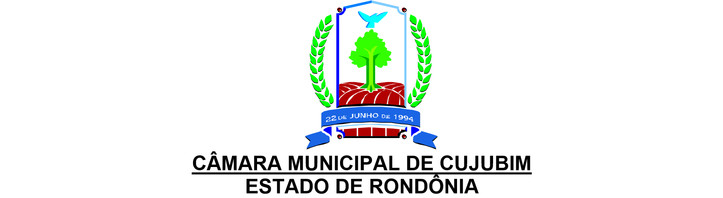

INDIÇÃO Nº 072/GVJCS/2026
DE: JONAS CORDEIRO DE SOUZA
PARA: PREFEITURA MUNICIPAL DE CUJUBIM

INDICAÇÃO

Indico ao Excelentíssimo Senhor Prefeito Municipal, que determine ao setor competente, que seja realizado serviço de desobstrução imediata do bueiro localizado na sexta linha do Galo Velho

JUSTIFICATIVA
O Vereador que subscreve, no uso de suas atribuições legais e regimentais, vem indicar ao Poder Executivo Municipal a necessidade de desobstrução imediata do bueiro localizado na Sexta Linha do Galo Velho, em frente ao sítio do Senhor Cícero de Gois.

A situação atual, com o bueiro entupido, tem provocado acúmulo de água e resíduos, comprometendo o escoamento adequado e trazendo riscos à saúde pública, além de prejudicar a trafegabilidade da via.
Diante disso, solicita-se que a Secretaria competente realize os serviços de manutenção e limpeza, garantindo melhores condições de segurança, salubridade e mobilidade para os moradores da região.

Palácio Agostinho Becker, Salas das Sessões em 22 de maio de 2026

JONAS CORDEIRO DE SOUZA

VEREADOR

